Braas Turmalin Anthrazit Alu-Sicherheitspfanne ohne Bügel Anthr.

BMI Deutschland BRAAS

Eigenschaften

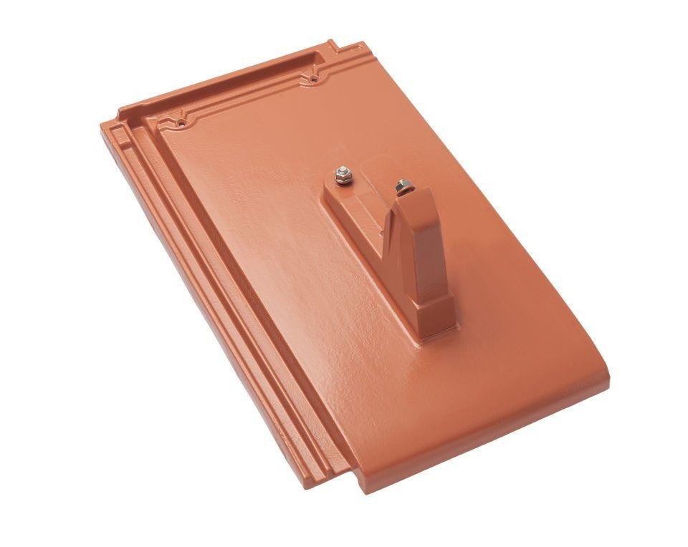

GTIN:

4031486164951

HAN:

00503602

Farbton

anthrazit

Werkstoff

Aluminium

Höhe (mm)

185,00

Länge (mm)

480,00